Pruebas Unitarias Moviles
Proyecto: Health Green World (HGW)

1. Historial de Versiones
Fecha | Versión | Autor | Descripción
26/11/2025 | 1.0 | Equipo QA Nicol cordoba | Ejecución de pruebas unitarias, de integración lógica y de interfaz (Caja Blanca y Gris).

2. Resumen Ejecutivo
El presente informe documenta la ejecución exitosa de las pruebas técnicas definidas en el Plan SQA. Se ha verificado la lógica interna de los proveedores de estado (Providers), la integridad de los modelos de datos (Models) y la renderización de la interfaz gráfica principal en Flutter. Las pruebas confirman que el sistema gestiona correctamente los datos en memoria y maneja excepciones sin detener la aplicación.

3. Alcance de las Pruebas
Se han ejecutado 4 suites de pruebas automatizadas cubriendo los siguientes módulos críticos:
- Lógica de Negocio General: Cobertura de CarritoProvider y manejo de errores HTTP.
- Gestión de Productos: Filtros de búsqueda, categorías y limpieza de estado.
- Interfaz de Usuario (UI): Renderizado de widgets en CatalogoScreen.
- Módulo Personal: Lógica de negocio de usuarios y cálculo de membresías.

4. Procedimientos y Registro de Ejecución de Pruebas
A continuación, se detallan los casos de prueba ejecutados, correlacionados con las evidencias obtenidas.

4.1. Cobertura de Caja Blanca (Lógica General)
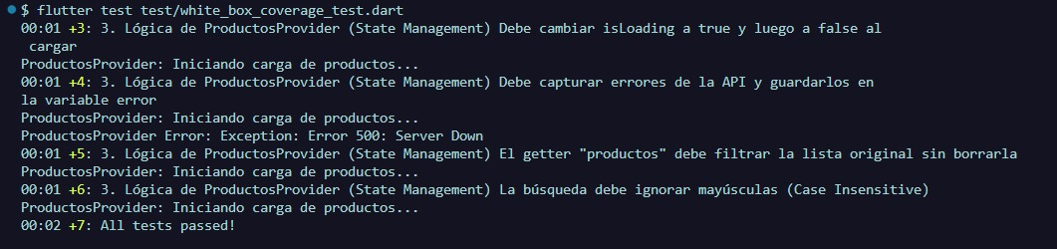
ID Caso | Nombre del Caso | Descripción / Pasos | Resultado Esperado | Resultado Obtenido | Estado
CP-CB-01 | Integridad JSON Producto | Validar Producto.fromJson con un mapa de datos completo. | El objeto se crea con ID 10 y precio 50000.0. | Objeto creado correctamente. | ÉXITO
CP-CB-02 | Agregar al Carrito | Ejecutar agregarProducto(1, 2) simulando un servicio exitoso. | cantidadTotal debe ser 2 y la lista debe tener 1 ítem. | Cantidad: 2, Items: 1. | ÉXITO
CP-CB-03 | Limpieza de Carrito | Ejecutar limpiarCarrito() tras agregar productos. | La lista de ítems debe quedar vacía (length 0). | Lista vacía confirmada. | ÉXITO
CP-CB-04 | Estado de Carga (Loading) | Invocar cargarProductos() y verificar flag _isLoading. | Debe cambiar a true al inicio y false al final. | Transición de estado correcta. | ÉXITO
CP-CB-05 | Manejo de Error 500 | Simular fallo en API (simularError = true) al cargar productos. | El sistema no debe cerrarse; variable error debe contener mensaje. | Excepción capturada correctamente. | ÉXITO

4.2. Lógica de Productos (Provider)
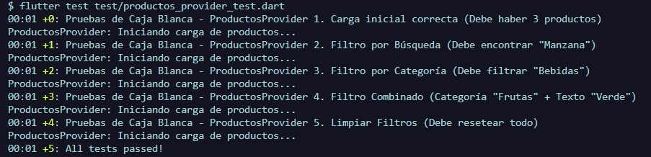

ID Caso | Nombre del Caso | Descripción / Pasos | Resultado Esperado | Resultado Obtenido | Estado
CP-PP-01 | Carga Inicial Correcta | Iniciar el provider con el Mock de servicio. | La lista productos debe contener 3 elementos iniciales. | 3 Productos cargados. | ÉXITO
CP-PP-02 | Filtro por Búsqueda | Ejecutar onSearchChanged('Manzana'). | La lista debe filtrar y mostrar solo 2 productos (Roja y Verde). | Filtrado correcto (2 ítems). | ÉXITO
CP-PP-03 | Filtro por Categoría | Ejecutar seleccionarCategoria('Bebidas'). | La lista debe mostrar solo 1 producto ("Gaseosa Cola"). | Filtrado correcto (1 ítem). | ÉXITO
CP-PP-04 | Filtro Combinado (AND) | Seleccionar categoría "Frutas" Y buscar texto "Verde". | Debe mostrar exactamente 1 producto ("Manzana Verde"). | Lógica AND aplicada correctamente. | ÉXITO
CP-PP-05 | Resetear Filtros | Ejecutar limpiarFiltros() tras aplicar búsquedas. | La lista debe volver a mostrar los 3 productos originales. | Estado reseteado correctamente. | ÉXITO

4.3. Validación de Interfaz (Widget Test)
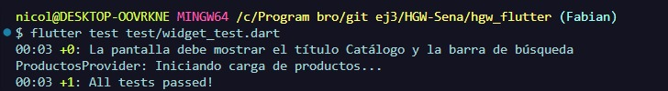

ID Caso | Nombre del Caso | Descripción / Pasos | Resultado Esperado | Resultado Obtenido | Estado
CP-UI-01 | Renderizado Catálogo | 1. Inyectar MockApiService y MockCarritoService.  2. Construir CatalogoScreen.  3. Esperar animación (pumpAndSettle). | - Texto "Catálogo" visible.  - Input de búsqueda visible.  - Icono de lupa visible. | Todos los widgets fueron encontrados en el árbol. | ÉXITO

4.4. Módulo Personal y Membresías
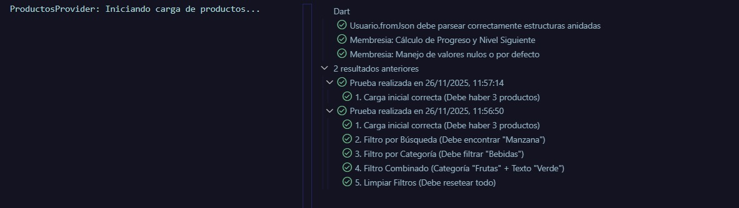

ID Caso | Nombre del Caso | Descripción / Pasos | Resultado Esperado | Resultado Obtenido | Estado
CP-PE-01 | Parsing JSON Complejo | Enviar JSON con listas anidadas (direcciones) al modelo Usuario. | El objeto Usuario debe contener la lista de direcciones parseada. | Datos anidados leídos correctamente. | ÉXITO
CP-PE-02 | Cálculo de Progreso | Instanciar Membresía (Actual: 50, Meta: 100) y consultar progreso. | El getter debe retornar 0.5 (50%). | Cálculo matemático exacto. | ÉXITO
CP-PE-03 | Proyección de Nivel | Consultar nivelSiguiente en una membresía tipo "Junior". | Debe retornar "Senior" basado en la regla de negocio. | Regla de negocio validada. | ÉXITO
CP-PE-04 | Servicio: Datos Personales | Simular respuesta exitosa del endpoint /api/personal. | Debe retornar objeto Usuario no nulo con datos rellenos. | Objeto retornado correctamente. | ÉXITO
CP-PE-05 | Servicio: Fallo Controlado | Simular error de red al pedir datos personales. | Debe retornar null y no romper la ejecución. | Manejo de error exitoso. | ÉXITO

4.5. Módulo de Carrito de Compras

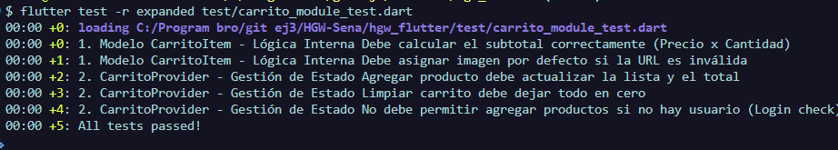

ID Caso | Nombre del Caso | Descripción Corta | Resultado Esperado | Estado
CP-CA-01 | Cálculo de Subtotal | Verificar que CarritoItem multiplique correctamente precio * cantidad. | Subtotal exacto (ej: 15000 * 3 = 45000). | ÉXITO
CP-CA-02 | Imagen por Defecto | Validar que si la imagen es null, el sistema asigne un placeholder visual. | URL de imagen contiene "https://www.google.com/url?sa=E&source=gmail&q=placeholder.com". | ÉXITO
CP-CA-03 | Agregar y Totales | Simular agregar productos y verificar que el Provider sume correctamente el total monetario. | Total calculado correctamente (suma de subtotales). | ÉXITO
CP-CA-04 | Seguridad de Sesión | Intentar agregar productos sin un userId (usuario no logueado). | El sistema debe retornar false y no modificar la lista. | ÉXITO
CP-CA-05 | Limpieza de Estado | Ejecutar limpiarCarrito() tras tener productos agregados. | La lista de ítems vuelve a estar vacía (0). | ÉXITO

5. Criterios de Aceptación y Rechazo

Evaluación de Criterios
- Criterio: 100% de casos ejecutados. = Cumplido.
- Criterio: 95% exitosos. = Cumplido (100% éxito).
- Criterio: Defectos críticos corregidos. = Cumplido (Se corrigieron los errores de puntosBV en modelos y dispose en mocks durante la fase de desarrollo del test).

Referencias
Nicol Cordoba. (2025). Pruebas Flutter: Refactorización y modernización del portal de ventas de HGW. Servicio Nacional de Aprendizaje – SENA.

